ЧЕЛЯБИНСКАЯ ОБЛАСТЬ

АДМИНИСТРАЦИЯ
ЗЛАТОУСТОВСКОГО ГОРОДСКОГО ОКРУГА
РАСПОРЯЖЕНИЕ

24.07.2025 г. | № | 2432-р/АДМ
г.Златоуст
О внесении изменений
в распоряжение Администрации Златоустовского городского округа от 18.09.2024 г. № 2568-р/АДМ
«Об утверждении Перечня муниципальных программ Златоустовского городского округа»

В целях уточнения Перечня муниципальных программ Златоустовского городского округа:
1. В приложение к распоряжению Администрации Златоустовского городского округа от 18.09.2024 г. № 2568-р/АДМ «Об утверждении
Перечня муниципальных программ Златоустовского городского округа»
(в редакции от 01.11.2024 г. № 3030-р/АДМ, от 24.02.2025 г. № 543-р/АДМ,
от 25.02.2025 г. № 566-р/АДМ) внести следующие изменения:
1) строку 8 Перечня муниципальных программ Златоустовского городского округа изложить в следующей редакции:
«
8. | Защита населения Златоустовского городского округа  от чрезвычайных ситуаций, обеспечение пожарной безопасности  и безопасности людей | Администрация  Златоустовского городского округа | 1. УСЗН ЗГО.  2. МКУ Управление культуры ЗГО. | 1. Организация участия  в предупреждении  и ликвидации последствий чрезвычайных ситуаций  в границах Златоустовского городского округа.  2. Осуществление мероприятий  по гражданской обороне.  3. Организация предоставления первичных мер пожарной безопасности на территории Златоустовского городского округа.  4. Осуществление мероприятий по обеспечению безопасности людей  на водных объектах, охране их жизни и здоровья.  5. Улучшение условий охраны труда  в Златоустовском городском округе.
».
2) строку 10 Перечня муниципальных программ Златоустовского городского округа изложить в следующей редакции:
«
10. | Профилактика правонарушений  и противодействие терроризму  в Златоустовском городском округе | Администрация Златоустовского городского  округа | 1. МКУ Управление образования  и молодежной политики ЗГО.  2. МКУ Управление культуры ЗГО.  3. МКУ Управление  по физической культуре  и спорту ЗГО.  4. УСЗН ЗГО.  5. МКУ ЗГО «Управление жилищно-коммунального хозяйства» | 1. Формирование действенной системы профилактики программы правонарушений, способствующей созданию условий для повышения уровня безопасности  граждан.  2. Создание условий  для приостановления  роста злоупотребления наркотиками  и их незаконного оборота, сокращения распространения наркомании и связанных  с ней правонарушений  до уровня минимальной опасности для общества.  3. Создание условий  для эффективного развития системы профилактики безнадзорности несовершеннолетних.  4. Организация и техническое обеспечение профилактики терроризма.  5. Информационно-методическое обеспечение профилактики терроризма.
».
3) Перечень муниципальных программ Златоустовского городского округа дополнить строкой 17 следующего содержания:
«
17. | Профилактика  и противодействие проявлениям экстремизма  в Златоустовском городском округе | Администрация Златоустовского городского округа | 1. МКУ Управление образования  и молодежной политики ЗГО.  2. МКУ Управление культуры ЗГО.  3. МКУ Управление  по физической культуре  и спорту ЗГО.  4. УСЗН ЗГО. | 1. Принятие профилактических мер, направленных  на предупреждение экстремистской деятельности, в том числе на выявление  и последующее устранение причин и условий, способствующих осуществлению экстремистской деятельности.  2. Выявление, предупреждение  и пресечение экстремистской деятельности общественных и религиозных  объединений, иных организаций, физических лиц.  3. Организация и техническое обеспечение профилактики экстремизма.  4. Информационно-методическое обеспечение профилактики экстремизма.
».
2. Пресс-службе Администрации Златоустовского городского округа (Семёнова А.Г.) разместить настоящее распоряжение на официальном сайте Златоустовского городского округа в сети «Интернет».
3. Организацию и контроль за выполнением настоящего распоряжения возложить на первого заместителя Главы Златоустовского городского
округа Мусабаева О.Р.

Глава  Златоустовского городского округа | 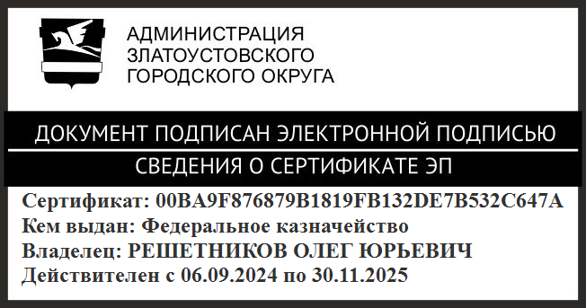 | О.Ю. Решетников

